Восстановление направления прихода широких атмосферных ливней по отраженному от снега черенковскому свету
Азра К.Ж. ¹, Бонвеч Е.А. ²
студент, научный сотрудник
¹ Московский государственный университет имени М.В.Ломоносова,
физический факультет, Москва, Россия
² Научно-исследовательский институт ядерной физики имени Д.В.Скобельцын
E–mail: clemenceanastasia@gmail.com

ПКЛ - первичные космические лучи, бомбардирующие атмосферу Земли из космоса. При столкновении космических заряженных частиц с частицами атмосферы порождаются широкие атмосферные ливни (ШАЛ), одним из компонентов которого является черенковский свет (ЧС), так называемое излучение Вавилова-Черенкова. ЧС ШАЛ может быть зарегистрировано прямым путем наземными установками или непрямыми измерениями. Последний метод подразумевает регистрацию отраженного от снега черенковского света [1]. Подобным непрямым путем регистрирует ЧС ШАЛ серия телескопов типа СФЕРА [2], и одним из этапов обработки результатов эксперимента является восстановление направления первичной частицы.
Данная работа посвящена разработке алгоритма определения направления прихода ШАЛ на массиве моделированных событий. Черенковский свет ШАЛ генерировался пакетом CORSIKA [3], а пространственно-временные распределения отраженного света получены с помощью Geant4. Анализ проводится для телескопа СФЕРА-2 [4-6] и разрабатываемого телескопа СФЕРА-3 [7]. Смоделированы события ливней для разных первичных космических частиц, двух энергий (10 ПэВ и 30 ПэВ) и двух высот телескопа (500 м и 900 м). В телескопе СФЕРА-2 черенковский свет регистрируется мозаикой из 109 ФЭУ, а в СФЕРЕ-3 - 378 сегментов с 6 SiPM в каждом.

Определение направления фронта проводится методом наименьших квадратов (МНК). В функцию МНК закладывается уравнение фронта в виде квадратичной функции a0+a1R+a2R², где R - расстояние оси ливня до оптического детектора в системе ливня, которое зависит от направления прихода (θ, φ), а a0, a1, a2 - параметры фронта, которые следует определить.
R=√(x’²+y’²)
где x′ = cos θ cos ϕ (x − x0) + cos θ sin ϕ (y − y0), y′ = −sin ϕ(x − x0) + cos θ (y − y0); x, y - пространственные координаты фронта, x0, y0 - ось ливня, которая определяется по ФЭУ с максимальным числом фотонов черенковского света.

Разработан алгоритм, определяющий направление ливня для чистого сигнала, для сигнала с добавлением фона ночного неба, и для сигнала, аналогичного экспериментальному, с учетом электроники регистрирующей аппаратуры.

Представлен пример распределения ошибок определения направления для ядер p, Fe, N, на высоте 500 м, 900 м для СФЕРЫ-2 и 500 м, 1000 м для СФЕРЫ-3.
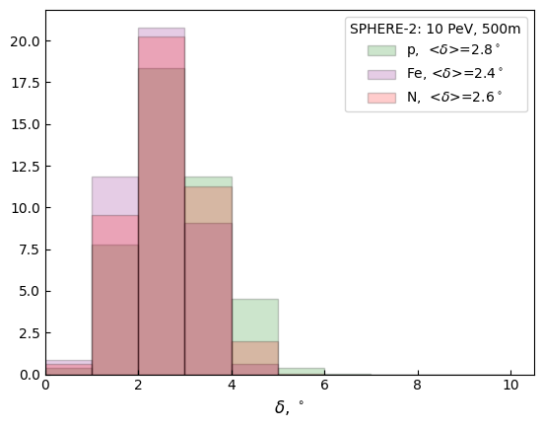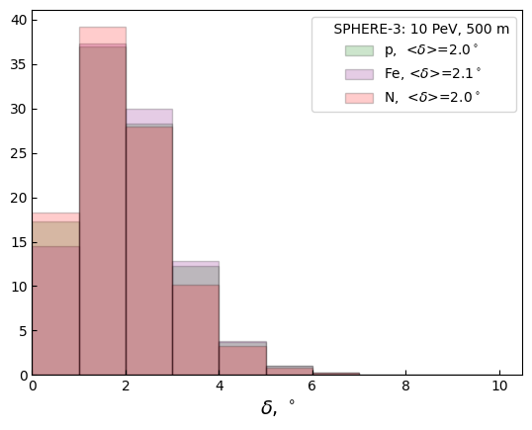
(а) (б)
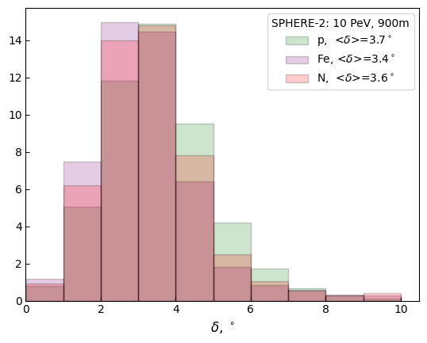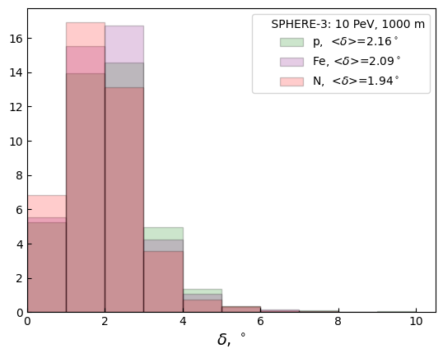
(в) (г)

Рис. 1. Распределение гистограмм ошибок определения направления прихода первичной частицы для трех ядер p, N, Fe с энергией 10 ПэВ для:
(а) СФЕРЫ-2, 500 м высоты; (б) СФЕРЫ-3, 500 м высоты; (в) СФЕРЫ-2, 900 м высоты и (г) СФЕРЫ-3, 1000 м высоты. Ограничение на расстояние от оси ливня до оси телескопа 200 м.

Литература

- C. Castagnoli, G.Navarra, C.Morello / Detection of EAS Cherenkov light reflected from mountain snow. // In Proceedings of 17th International Cosmic Ray Conference. Paris, 1981. 6, P. 103.

- Д.В Чернов., Р.А Антонов., Т.В Аулова. и др. / Регистрация отражённого черенковского света ШАЛ в эксперименте СФЕРА как метод изучения космических лучей сверхвысоких энергий. // Физика элементарных частиц и атомного ядра. 46, No 1. 115.(2015).

- D. Heck, Pierog / T. CORSIKA User’s Guide. // Karlsruher Institut fur technologie. 2011.
- R.A. Antonov, E.A. Bonvech, D.V. Chernov / The SPHERE-2 detector for observation of extensive air showers in 1 PeV – 1 EeV energy range. // Astroparticle physics (2020), vol 121.
- I. Vaiman., D. Chernov., D. Podgrudkov, E. Bonvech, V. Galkin et al. / A drone-borne installation for studying the composition of cosmic rays in the range of 1-1000 PeV by registering the reflected Cherenkov light of EAS. // Proceedings of Science. 395, 2021.

- R.A Antonov., S.P Beschapov., E.A Bonvech., D.V. Chernov, T.A. Dzhatdoev et al. / Results on the primary CR spectrum and composition reconstructed with the SPHERE-2 detector. // Journal of Physics: Conference Series. England, 2013. 409

- 2022 SPHERE-3 Project for Studying the Composition of Primary Cosmic Rays in the Energy Range Between 1 and 1000 Chernov D.V., Azra C., Bonvech E.A., Galkin V.I., Иванов Владимир Александрович, Latypova V.S., Podgrudkov D.A., Roganova T.M.в журнале Physics of Atomic Nuclei, издательство Pleiades Publishing, Ltd (Road Town, United Kingdom), том 85, № 6, с. 641-652 DOI

